Kód materiálu: | VY_32_INOVACE_19_KRUZNICE_VEPSANA_TROJUHELNIKU
Název materiálu: | Kružnice vepsaná trojúhelníku
Předmět: | Matematika | Ročník: | 6.
Časová dotace: | 45 minut | Datum ověření: | 29. 5. 2012
Jméno autora: | Mgr. Božena Přikrylová
Klíčová slova: | Kružnice vepsaná trojúhelníku, osy úhlů, poloměr kružnice vepsané trojúhelníku, přesnost.
Výchovné a vzdělávací cíle: | Žák narýsuje kružnici vepsanou trojúhelníku a vysvětlí spolužákovi postup konstrukce.
Rozvíjené klíčové kompetence: | Žák si vytváří algoritmus řešení, zdokonaluje si grafický projev. Komunikuje na odpovídající úrovni.
Anotace, metodický list: | Pracovní list je určen pro žáky k nácviku sestrojení kružnice vepsané trojúhelníku.
Použité zdroje: | vlastní

Kružnice vepsaná trojúhelníku

- Sestroj osu o úhlu α:

α
- Sestroj osy úhlů α (o₁), β (o₂), γ (o₃).
α
γ
β
- Pracuj podle postupu (návodu):
C  A  B | - Sestroj osy úhlů trojúhelníku  osu úhlu α … o₁  osu úhlu β … o₂  osu úhlu γ … o₃  - Popiš průsečík úhlů o₁ ∩o_{2∩} o₃ = S.  - Změř kružítkem vzdálenost bodu S od strany a |S, a| a sestroj kružnici k se středem S a poloměrem r = |S, a|.

Kružnice vepsaná trojúhelníku se dotýká všech jeho stran. Její střed leží v průsečíku os úhlů. Poloměr určíme: r = |S, a| = |S, b| = |S, c|.

- V následujících trojúhelnících sestroj kružnice vepsané:
5. Vysvětli sousedovi, jak sestrojíš kružnici vepsanou trojúhelníku.
J
K
L
F
E
G

Kružnice vepsaná trojúhelníku - řešení

- Sestroj osu o úhlu α:

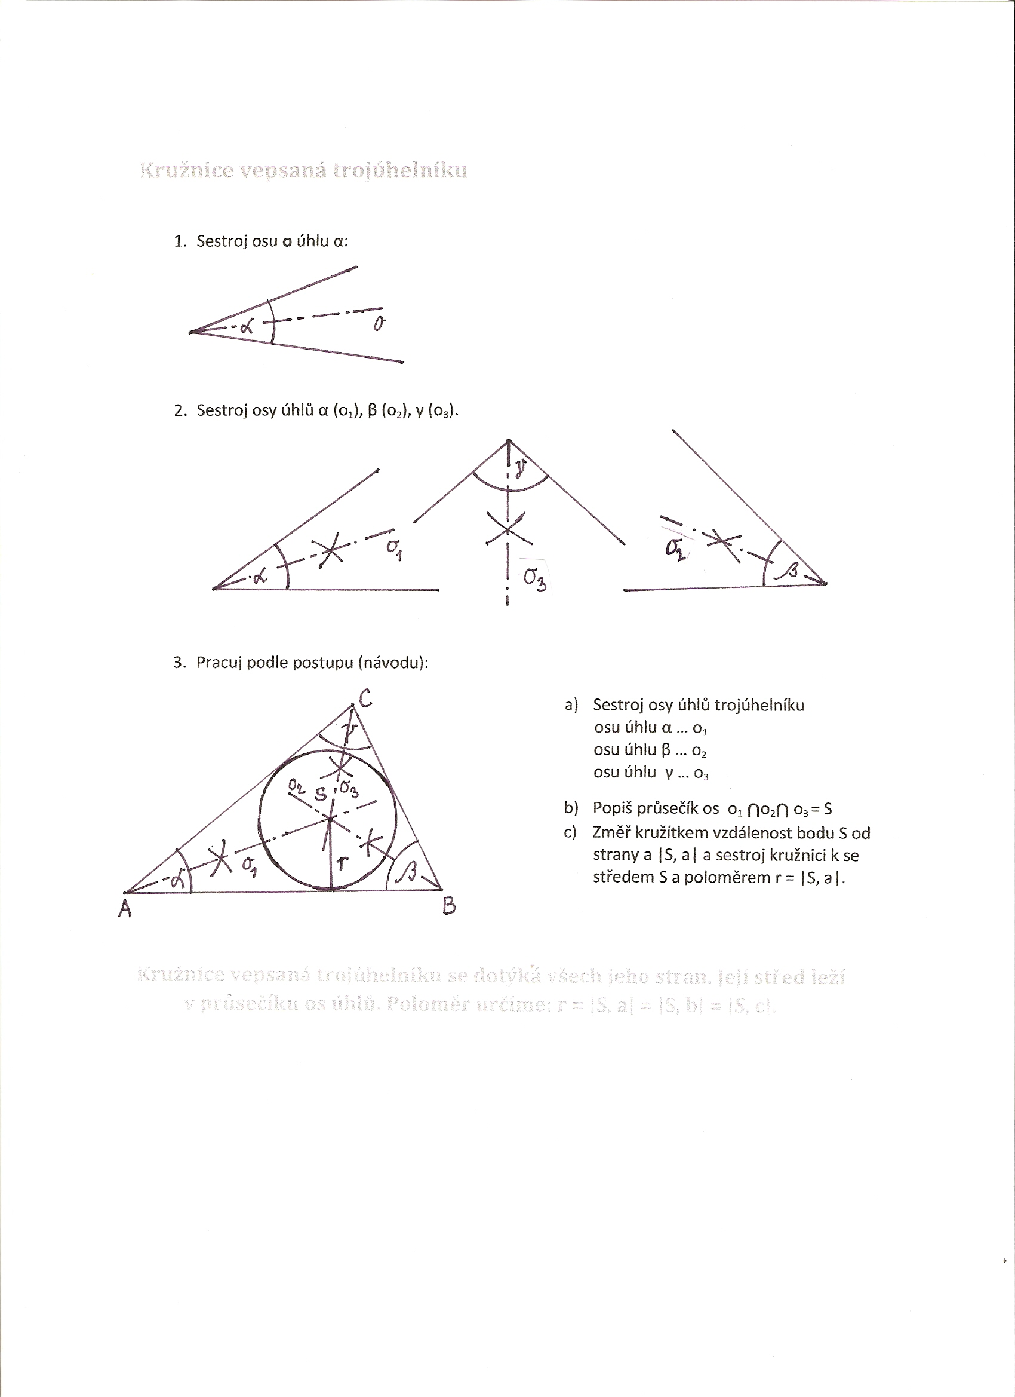

- Sestroj osy úseček AB (o₁), KL (o₂), XY (o₃).

- Pracuj podle postupu (návodu):
- Sestroj osy úhlů trojúhelníku
osu úhlu α … o₁
osu úhlu β … o₂
osu úhlu γ … o₃
- Popiš průsečík úhlů o₁ ∩o_{2∩} o₃ = S.
- Změř kružítkem vzdálenost bodu S od strany a |S, a| a sestroj kružnici k se středem S a poloměrem r = |S, a|.

Kružnice vepsaná trojúhelníku se dotýká všech jeho stran. Její střed leží v průsečíku os úhlů. Poloměr určíme: r = |S, a| = |S, b| = |S, c|.

- V následujících trojúhelnících sestroj kružnice vepsané:
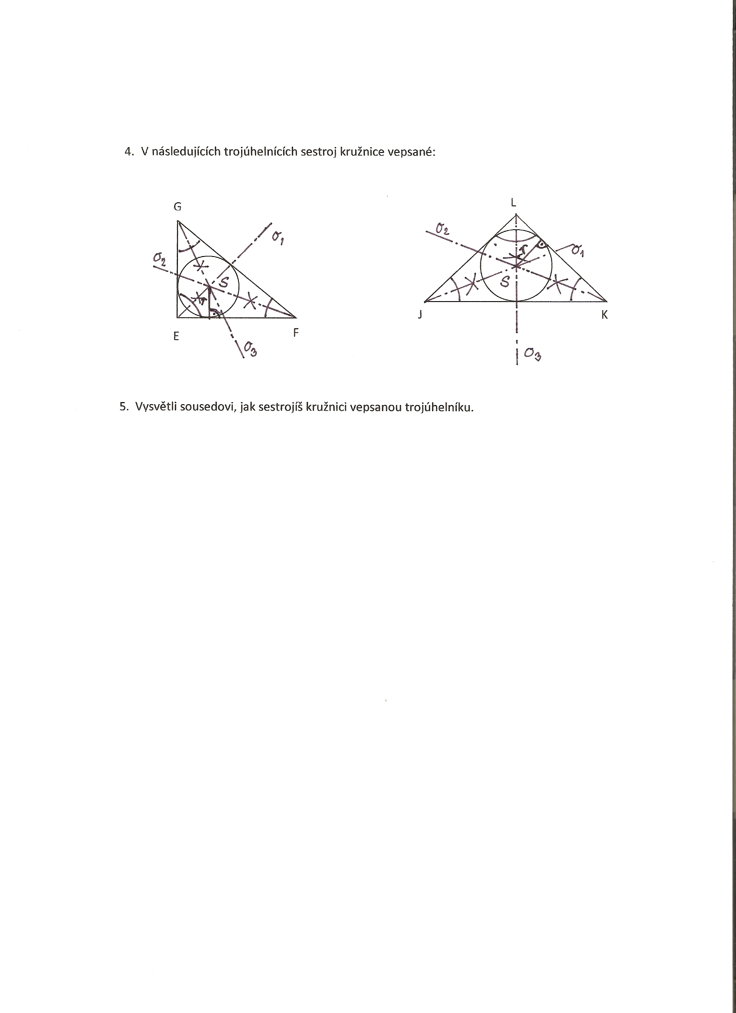
5. Vysvětli sousedovi, jak sestrojíš kružnici vepsanou trojúhelníku.

